OPTIKA – Zrcala

Konkavno zrcalo:

, → →

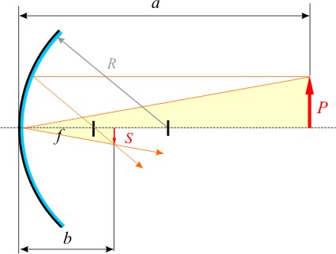

a>R
b<a
S<P
M=b/a<1

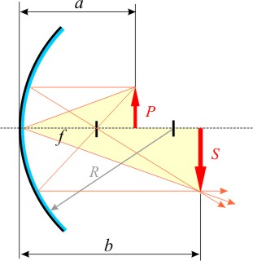

f<a<R
b>a
S>P
M=b/a>1

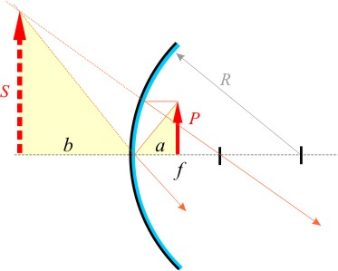

a<f
b<0,
S<0,
M<0,

Konveksno zrcalo:

, → →

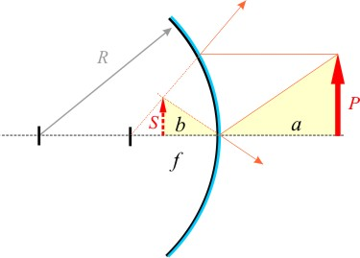

b<0
S<0
M<0,

